# Contents

Introduction Generale 1

1. Cahier des charges 2
   1. Contexte du projet 2
   2. Objectif 2
   3. Périmètre 3
   4. Fonctionnalités principales 3
   5. technologie 3
      1. Flutter 3
   6. Symfony 3
2. Diagramme de cas d’utilisation, de séquence et de classes. 5
3. Product backlog 7
4. Sprints. 8
   1. Sprint 1 : Fonctionnalités de base 8
   2. Sprint 2 : Fonctionnalités avancées 8
   3. Sprint 3 : Améliorations et tests 9
   4. Sprint 4 : Intégration de nouveaux appareils 9
   5. Sprint 5 : Finalisation et déploiement 10
5. Diagramme de GANTT 11

Conclusion 12

**List of Figures**

* 1. diagramme de classe 5
  2. diagramme de cas d’utilisation 6
  3. diagramme de Gantt 11
  4. diagramme de Gantt 11

# List of Tables

**General Introduction**

Ces dernières années, la technologie de la maison intelligente a rapidement gagné en popularité et est devenue une tendance majeure dans l’industrie de la domotique. Notre projet vise à développer une application de maison intelligente qui permet aux utilisateurs de contrôler à distance divers appareils et systèmes domestiques à partir de leurs smartphones ou tablettes.

L’application Smart Home fournira aux utilisateurs une interface simple et intuitive pour gérer leurs appareils, y compris les lumières, les thermostats, les caméras de sécurité, etc. L’application sera conçue pour être compatible avec une large gamme d’appareils domestiques intelligents, y compris ceux de divers fabricants.

Notre projet se concentrera sur la création d’une application non seulement facile à utiliser, mais également hautement sécurisée. Nous veillerons à ce que toutes les com- munications entre l’application et les appareils domestiques intelligents soient cryptées et protégées contre tout accès non autorisé. De plus, nous intégrerons diverses fonction- nalités pour rendre l’application plus pratique, telles que les commandes vocales et la planification.

Chapter 1

# Cahier des charges

Le projet vise à développer une application mobile pour la gestion des appareils do- motiques qui ont la capacité de communiquer non seulement avec l’utilisateur , mais également entre eux (M2M)

## Contexte du projet

On parle maintenant de Smart Home avec l’évolution des objets connectés et l’intelligence artificielle .

C’est un marché qui ne cesse de se développer et d’apporter de nouvelles fonctionnalités pour le bien-être de tous. vous pouvez les faire facilement depuis votre fauteuil et, même, loin de chez vous. meme après votre départ, votre domicile reste marqué de votre présence et vous fournit tous les renseignements nécessaires. Economie de chauffage et sécurité sont parmi les thèmes les plus demandés par les clients mais le besoin est parfois créé par les fabricants eux-mêmes.

## Objectif

L’objectif général de l’application est de gerer les composante des maison .

* + - réduire la consommation d’énergie
    - permet l’utilisateur de décider de toutes actions pour les composant de maison
    - réaliser toutes les vérifications nécessaires sans être à domicile.

*CHAPTER 1. CAHIER DES CHARGES*

## Périmètre

les habitants

## Fonctionnalités principales

* + - Contrôle des lumières, des thermostats, des serrures, des caméras de sécurité et d’autres dispositifs de Smart Home.
    - Interface utilisateur conviviale pour une utilisation facile.
    - Planification de l’éclairage, de la température, etc.
    - Contrôle vocal pour des actions spécifiques.
    - Configuration de règles automatisées pour une utilisation sans intervention.

## technologie

### 1.5.1 Flutter

Comme le React Natif, Flutter est un framework de développement multiplateforme avec un code unique qui permet aussi bien un développement sur iOS que sur Android.

Développé par Google, Flutter permet de développer des apps natives rapidement grâce à une belle gamme de widgets personnalisables.

## Symfony

Le framework PHP leader pour créer des sites Web et des applications Web. Construit sur les composants Symfony.

* + - Identifier : suivre et hiérarchiser les principaux risques de sécurité en identifiant les principaux actifs, menaces et vulnérabilités.
    - permet l’utilisateur de décider de toutes actions pour les composant de maison
    - réaliser toutes les vérifications nécessaires sans être à domicile.

*CHAPTER 1. CAHIER DES CHARGES*

Protéger : éliminez les risques en atténuant les vulnérabilités connues et protégez les ensembles contre les menaces sources. Répondre : définir des processus pour signaler, trier et répondre aux vulnérabilités ou aux attaques. Récupérer : créez des capacités pour contenir et récupérer d’un incident avec un impact minimal. Rapport de stage technicien

Chapter 2

# Diagramme de cas d’utilisation, de séquence et de classes.

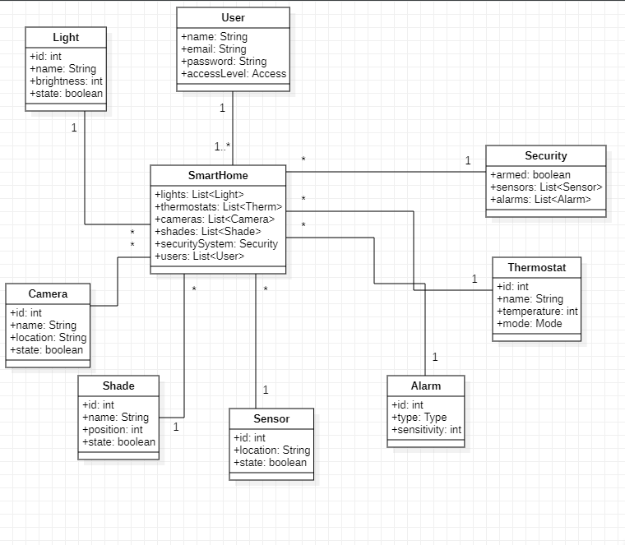

**Figure 2.1:** diagramme de classe

*CHAPTER 2. DIAGRAMME DE CAS D’UTILISATION, DE SÉQUENCE ET DE*

*CLASSES.*

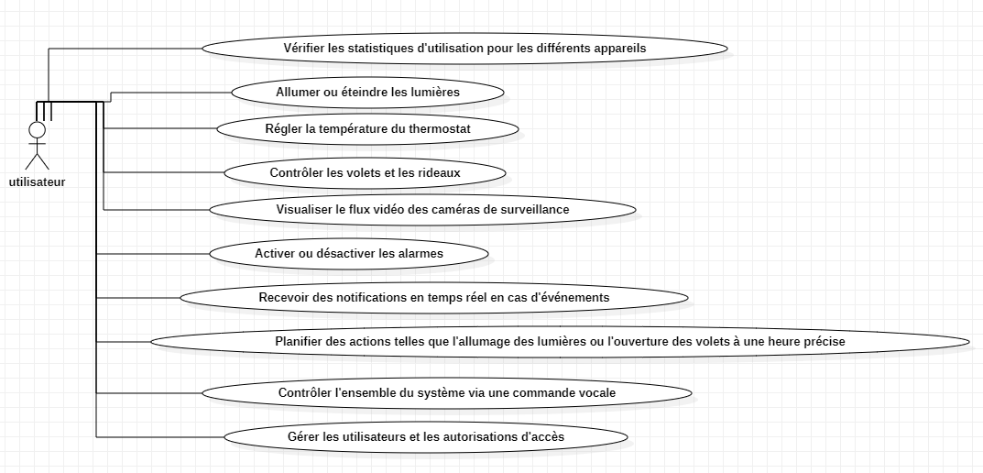

**Figure 2.2:** diagramme de cas d’utilisation

Chapter 3

# Product backlog

Chapter 4

# Sprints.

## Sprint 1 : Fonctionnalités de base

Dans ce sprint, nous nous concentrerons sur la mise en place des fonctionnalités de base de l’application de Smart Home. Nous allons nous assurer que les utilisateurs peuvent allumer et éteindre les lumières, régler la température du thermostat, contrôler les volets et les rideaux et visualiser le flux vidéo des caméras de surveillance via l’application. Nous allons également ajouter une fonctionnalité de notification en temps réel pour les événements tels que les intrusions, les incendies ou les inondations.

* + - US 1 : Allumer et éteindre les lumières via l’application
    - US 2 : Régler la température du thermostat via l’application
    - US 3 : Contrôler les volets et les rideaux via l’application
    - US 4 : Visualiser le flux vidéo des caméras de surveillance via l’application
    - US 5 : Recevoir des notifications en temps réel pour les événements tels que les intrusions, les incendies ou les inondations

## Sprint 2 : Fonctionnalités avancées

Dans ce sprint, nous allons ajouter des fonctionnalités avancées à l’application de Smart Home. Nous allons permettre aux utilisateurs de planifier des actions telles que

*CHAPTER 4. SPRINTS.*

l’allumage des lumières ou l’ouverture des volets à une heure précise. Nous allons égale- ment ajouter une fonctionnalité de commande vocale pour contrôler l’ensemble du sys- tème. Nous allons travailler sur la gestion des utilisateurs et les autorisations d’accès pour garantir que les utilisateurs ont accès uniquement aux fonctionnalités auxquelles ils ont droit. Enfin, nous allons ajouter une fonctionnalité pour vérifier les statistiques d’utilisation pour les différents appareils.

* + - US 6 : Planifier des actions telles que l’allumage des lumières ou l’ouverture des volets à une heure précise
    - US 7 : Contrôler l’ensemble du système via une commande vocale
    - US 8 : Gérer les utilisateurs et les autorisations d’accès
    - US 9 : Vérifier les statistiques d’utilisation pour les différents appareils

## Sprint 3 : Améliorations et tests

Dans ce sprint, nous allons nous concentrer sur l’amélioration de l’application de Smart Home. Nous allons améliorer l’interface utilisateur pour la rendre plus conviviale et intu- itive. Nous allons également optimiser les performances de l’application pour garantir une expérience utilisateur fluide et rapide. Nous allons travailler sur l’amélioration de la sécu- rité de l’application pour garantir que les données des utilisateurs sont protégées. Enfin, nous allons effectuer des tests de régression pour toutes les fonctionnalités développées jusqu’à présent.

* + - Improvement 1 : Amélioration de l’interface utilisateur
    - Improvement 2 : Optimisation des performances de l’application
    - Improvement 3 : Amélioration de la sécurité
    - Test 1 : Test de régression pour toutes les fonctionnalités développées jusqu’à présent

## Sprint 4 : Intégration de nouveaux appareils

Dans ce sprint, nous allons ajouter la compatibilité de l’application de Smart Home avec de nouveaux types d’appareils. Nous allons ajouter la compatibilité avec de nouveaux

*CHAPTER 4. SPRINTS.*

types de lumières, de thermostats, de caméras de surveillance, de volets et de rideaux. Nous allons également travailler sur la vérification de la compatibilité avec les appareils existants pour garantir une expérience utilisateur homogène.

* + - US 10 : Ajouter la compatibilité avec de nouveaux types de lumières
    - US 11 : Ajouter la compatibilité avec de nouveaux types de thermostats
    - US 12 : Ajouter la compatibilité avec de nouveaux types de caméras de surveillance
    - US 13 : Ajouter la compatibilité avec de nouveaux types de volets et de rideaux

## Sprint 5 : Finalisation et déploiement

Dans ce sprint final, nous allons finaliser l’application de Smart Home. Nous al- lons préparer la documentation et les manuels d’utilisateur pour aider les utilisateurs à comprendre et utiliser l’application. Nous allons également préparer le déploiement de l’application sur le cloud ou sur un serveur dédié. Nous allons effectuer des tests de charge pour assurer la fiabilité et la stabilité de l’application. Enfin, nous allons finaliser la configuration de l’application pour différents types d’utilisateurs et d’appareils.

* + - Task 1 : Finaliser la documentation et les manuels d’utilisateur
    - Task 2 : Préparer le déploiement de l’application sur le cloud ou sur un serveur dédié
    - Task 3 : Effectuer des tests de charge pour assurer la fiabilité et la stabilité de l’application
    - Task 4 : Finaliser la configuration de l’application pour différents types d’utilisateurs et d’appareils

Chapter 5

# Diagramme de GANTT

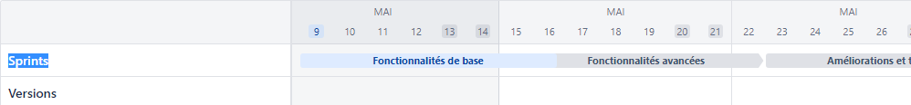**Figure 5.1:** diagramme de Gantt

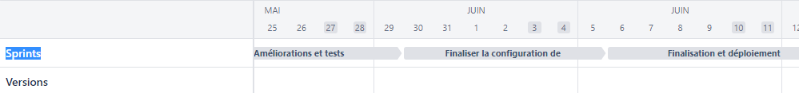**Figure 5.2:** diagramme de Gantt

# Conclusion

The objective of our Technicien internship project was to design and create a trainne manager desktop application .This project therefore allowed us to acquire as a skill the ability to study and analyze an existing information system and to take into account their needs to implement them in the new application, it then allowed us to use the type- oriented technique, to model the functionalities with use case diagrams, to represent the system data with class diagrams .

The contribution of this work was of considerable importance, because it allowed us: to follow a well-studied work methodology, to deepen our knowledge in the world of application development, and to exercise ourselves well as as a student specializing in system developement .

The realization of such a project allowed us to touch on some of the various aspects of the profession of developer .

We wished we had more time to better cover this subject, however we hope that this work will be of help to other promotions who will consult this report which summarizes month of hard work.

*CHAPTER 5. DIAGRAMME DE GANTT*